Задание . Тема: «Перелетные птицы».
Звук и буква Б-П, БЬ-ПЬ.

- Вспомнить вместе с ребенком, какое сейчас время года,
какие изменения произошли в природе, почему птицы
улетают в теплые края на зиму. Назвать перелетных птиц.
Наклеить картинки. Составить описательный рассказ об одной
из птиц.

- «Скажи наоборот»: закончи предложения.
Аист большой, а соловей …
У аиста длинная шея, а кукушки …
У соловья серая грудка, а у ласточки …
Аист белый, а грач …

- «Скажи одним словом»: закончи предложение по образцу.
У аиста ноги долинные, поэтому его называют длинноногим.
У соловья звонкий голос, поэтому его называют …
У ласточки хвост длинный. Поэтому ее называют …

- Выучить наизусть.
Птичка летает, птичка играет, птичка поет.
Птичка летала, птичка играла, птички уж нет.
Где же ты, птичка, где ты, певичка?
В дальнем краю гнездышко вьешь ты.
Там и поешь ты песню свою.

- Определить какой из звуков Б-П, БЬ-ПЬ, находится в слове, определить его местоположение:
ПОЛКА, ЗАБОР, БИДОН, ПИСТОЛЕТ, ГОЛУБИ, СТЕПЬ, БУТЫЛКА, БОТИНОК, САПОГ, ПИЛА, КОПИЛКА, РЯБИНА, КАБИНЕТ.

- Сделать звуковой разбор слов, поставить ударение, поделить на слоги:

БОТИНОК БУКВЫ ПАНАМА ЗАБАВА

Закрепление произношения звука Р в начале каждого слова
Уточни значение незнакомых слов. Четко, выделяя голосом звук Р, повтори каж-I дую пару слов. Затем назови несколько сочетаний слов по памяти.

Робкий Рома. Ровная рама. Рваные рукавицы. Ромина ракета.
Рваная рубашка. Раина ракетка. Рослый Рома. Розовая рубаха.
Розовые розы. Разноцветная радуга. Рослый рыбак. Розовый ранец.
Рваная рана. Русская рубаха. Ромина рубаха. Русские равнины.

Закрепление произношения звука Р в середине слов (прямой слог).
Развитие слуховой памяти
Уточни значение незнакомых слов. Четко, выделяя голосом звук Р, повтори каждые 3 слова. Затем назови 4-5 слов по памяти.
Нора — пора — гора. Жираф — парад — гараж.
Дыра — ура — вчера. Пирог — горох — герой.
Народ — сырок — урок. Ворона — дорога — корова.
Топоры — дворы — комары. Короткий — коробка — дорожка.
Шары — дворы — дары. Ураган — барабан — баран.

Закрепление произношения звука Р в словах.
Развитие словесно-логического мышления и навыков звукового анализа
В каждой рамке укажи одну картинку, в названии которой нет звука Р. Объясни, что объединяет картинки в каждой рамке (цветы, ягоды, овощи). Перечисли все слова со звуком Р, четко выделяя его голосом.
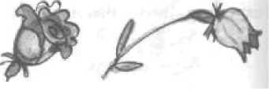

Астра, ромашка, георгин, роза, колокольчик.
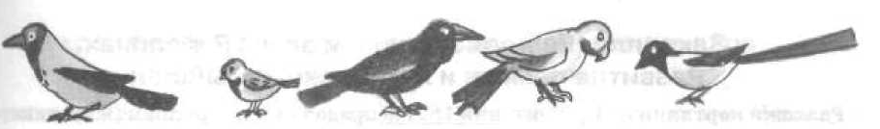
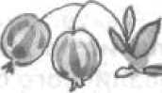
Ворона, воробей, грач, попугай, сорока.
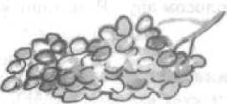
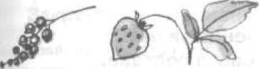
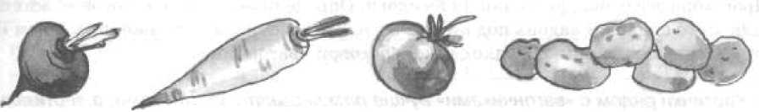
Смородина, клубника, крыжовник, виноград.

Свекла, морковь, помидор, картошка.
Закрепление произношения звука Р в начале, середине и конце слов. Развитие фонематического восприятия
Разложи картинки из Приложения 15. Отбери сначала те из них, названия которых начинаются со звука Р. Сложи их стопкой. Четко, выделяя голосом звук Р, назови каждый объект 3-4 раза. Если картинка названа правильно, отложи ее в сторону. Картинки, названные с ошибками, вновь сложи стопкой. Произнеси слова четко и громко 5-6 раз. То же самое проделай с картинками, в названии которых звук Р слышится в середине и конце слов.

Закрепление произношения звука Р в сочетаниях слов. Развитие чувства рифмы и навыков звукового анализа
Разложи картинки из Приложения 15. Послушай слоги. Подбери к ним названия картинок, чтобы получилась короткая рифмовка.

Дор-дор-дор, | красный ... (помидор).
Мар-мар-мар, | назову... (комар).
Вер-вер-вер, | в комнате ... (ковер).
Бор-бор-бор, | назову... (забор).
Мор-мор-мор, | красный ... (мухомор).
Рона-рона-рона, | черная ... (ворона).
Руза-руза-руза, | в поле ... (кукуруза).
Рбга-рбга-рбга, | ровная ... (дорога).
Рох-рох-рох, | назову... (горох).

Закрепление произношения звука Р в словах. Развитие памяти и логического мышления
Разложи картинки из Приложения 15. Распредели их по группам (животные, одежда, растения, предметы быта и т. д.)- Посмотри на картинки одной группы и постарайся запомнить как можно больше слов. Затем повернись к ним спиной и четко, выделяя голосом звук Р, назови объекты по памяти.
Закрепление произношения звука Р в словах различного слогового состава. Формирование навыков звуко-слогового анализа
Разложи картинки из Приложения 15 и слоговые «вагончики» из Приложения 2, Проговори все слова, разделяя их на слоги. Определи количество слогов во всех словах (для этого подложи ладонь под нижнюю челюсть и считай ее движения). Затем «помести» каждую картинку в подходящий слоговой «вагончик».
Картинки рядом с «вагончиками» лучше раскладывать не стопками, а вертикальными рядами. Так и ребенку, и взрослому будет проще проконтролировать правильность выполнения задания.
Закрепление произношения звука Р в словах различного слогового состава. Формирование навыков звуко-слогового анализа. Уточнение знаний об окружающем мире
Четко произнеси названия животных. Уточни и заучи незнакомые названия. Разложи слоговые «вагончики» из Приложения 2. Сосчитай количество слогов в словах и перечисли пассажиров каждого «вагончика», выделяя звук Р.

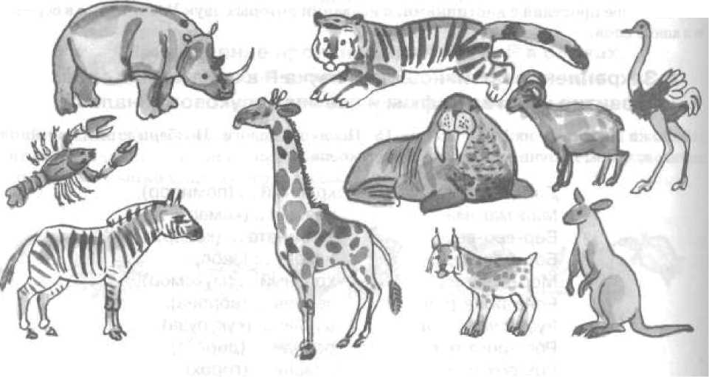
Закрепление произношения звука Р в цепочке слов. Развитие памяти и внимания
Картинки из Приложения 15 разложи четырьмя рядами по 6 в каждом. После того как взрослый покажет на любые 4 картинки, назови их в том же порядке. При этом не забывай четко произносить звук Р.
Закрепление произношения звука Р в сочетаниях слов
Послушай слова-признаки. К каждому из них подбери название картинки (морковь, ромашка, шар, персик, ручей, тропинка) и четко, выделяя голосом звук Р, произнеси пары слов 3-4 раза.

ОРАНЖЕВЫЙ | КРАСИВЫЙ | ЯРКИЙ | КРУПНЫЙ
РОВНЫЙ | ГОРНЫЙ | КРУТОЙ
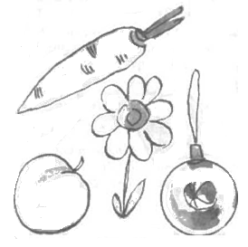
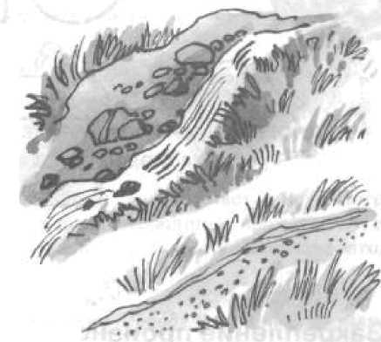

Яркий румянец. Старый друг. Крупные огурцы.
Разные коробки. Ровная гора. Баран Буран.
Закрепление произношения звука Р в сочетаниях слов. Уточнение представлений о геометрических формах
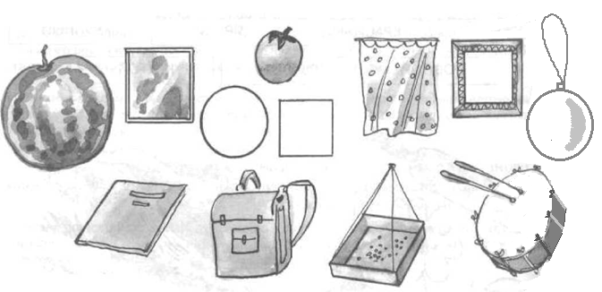
Назови геометрические формы и все картинки, выделяя звук Р. Перечисли сначала круглые, а затем квадратные предметы.
Закрепление произношения звука Р в словосочетаниях,
насыщенных этим звуком
Послушай сочетания слов, в которых много звуков Р. Проговори каждое по нескольку раз сначала медленно, а потом быстро, сохраняя громкость и внятность произношения.
Рома на аэродроме. Огромный простор. Громкий разговор. Огромная квартира. Красивый мрамор. Дорогой мрамор. Грозная проверка. Распороть шаровары. Старый фарфор. Крутой разворот. Дорогая квартира. Сорок второй размер. Распороть рубаху. Разбирать пирамидку. Провалиться в прорубь. Раскрывать коробку. Грохот тракторов. Фарфоровый сервиз. Разорвать провод. Развернуть грузовик. Разгружать фуру. Перекрасить забор. Раздробить гранит. Сортировать продукты. Проворные руки. Пробраться во двор. Раздразнить тигра.

